**Teoría de Conjuntos**

Teoría de conjuntos cuyo objeto son los conjuntos. El primer estudio formal sobre el tema fue realizado por el matemático alemán Georg Cantor en el siglo XIX y más tarde reformulada por Zermelo.

conjunto es intuitivo y se podría definir como una "agrupación bien definida de objetos no repetidos ni ordenados”; un conjunto está bien definido, cuando puede afirmar si un determinado elemento pertenece o no al conjunto. Al mencionar la Teoría de Conjuntos esta palabra viene a la mente ideas como el conjunto de los números reales (R), un conjunto de personas, un conjunto musical o el conjunto de las letras del alfabeto, y es que, en efecto, todos estos son conjuntos. Aunque se plantea que no es posible definir formalmente el concepto de conjunto, este puede describirse como una agrupación o colección de objetos, lo que lleva inevitablemente a establecer qué es un objeto o cualquier cosa, puede ser algo físico, como una PC, y se puede clasificar c y ordenar los conocimientos adquiridos desarrollando la compleja red conceptual en que almacenamos nuestro aprendizaje.

Existen cuatro formas de enunciar a los conjuntos:

Extensión o enumeración: sus elementos son encerrados entre llaves y separados por comas. Cada conjunto describe un listado de todos sus elementos.

Comprensión: sus elementos se determinan a través de una condición que se establece entre llaves.

Diagramas de Ven: regiones cerradas que nos permiten visualizar las relaciones entre los conjuntos.

Descripción verbal: se trata de un enunciado que describe una característica común a todos los elementos del conjunto.

Así, esta teoría se puede trabajar con cualquier contenido que queramos desarrollar en primaria (o en cualquier otra etapa educativa).

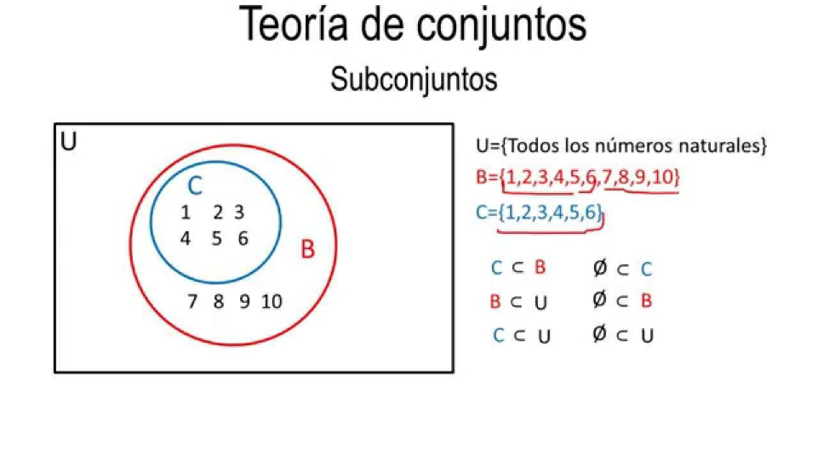

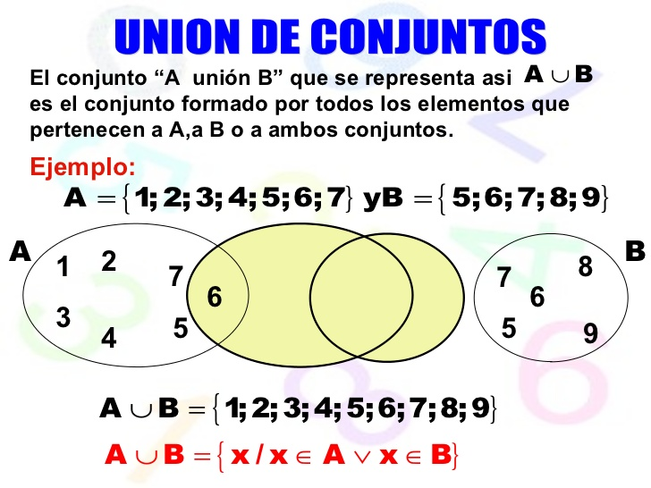Ejemplos de Conjuntos

